LINEA IDI - ISBA
CONVO 2024
TAREA: |  | TESTEAR FORMULARIO DE SOLICITUD, APARTADO MENÚ ‘Expedients’ línea IDI-ISBA  usar datos reales.
SOLICITADO POR: |  | PINDUST
TEST REALIZADO EL: |  | __2024__
Fecha  prueba | Captura de pantalla  (si se considera necesario) |  | Resultados | Observaciones
21/06/2024
Solicitud ISBA
 |  |  | Punto 6: Si marcas el SÍ el texto que aparece está en castellano (yo he hecho la solicitud en catalán | Me aparece en catalán  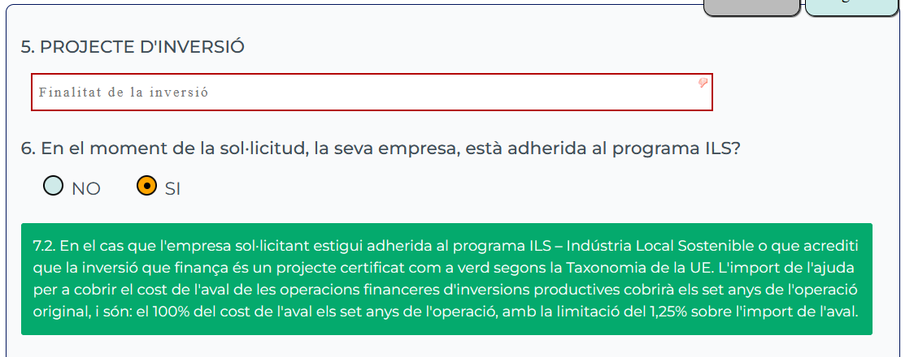
 |  |  | Punto 7.4: Aparece en castellano el texto “relación de todas las ayudas y…”) | Me aparece en catalán  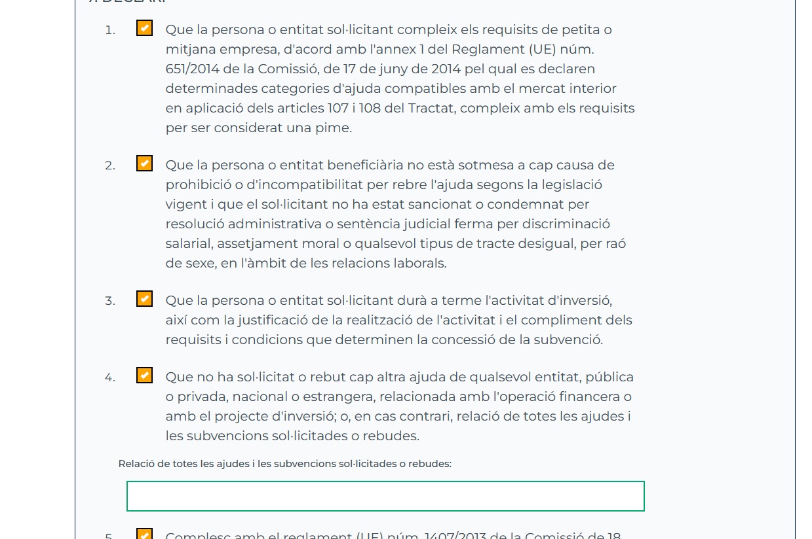
 |  |  | Punto 7.6: Este punto es el mismo que el 7.4 (se puede eliminar)
 |  |  | Punto 7.7 y 7.8 aparecen en castellano | EL 7.7 me aparece en catalán  El 7.8 no existe o no lo veo
 |  |  | Punto 8.f: cambiar IDI por ADR Balears. Este punto se debe cambiar para que no se tenga que subir información, a no ser “en caso de denegación expresa” en cuyo caso deban subir el documento. | No veo IDI, veo ADR Balears  ¡¡Ya da la opción para no subir el documento!!… no te entiendo
 |  |  | Punto 8.g: Este punto se debe cambiar para que no se tenga que subir información, a no ser “en caso de denegación expresa” en cuyo caso deban subir el documento. | También da la opción para no subir el documento.
 |  |  | Punto 8 j. No debe ser obligatorio
 |  |  | El documento que se genera, hay puntos en los que aparece en catalán y puntos que aparecen en castellano (te lo adjunto) | No veo el documento adjuntado.
 |  |  | Los botones (B y G de “Aquest document ja es troba en poder de l’IDI (cambiarlo por ADR) NO funcionan | Ya pone ADR Balears.  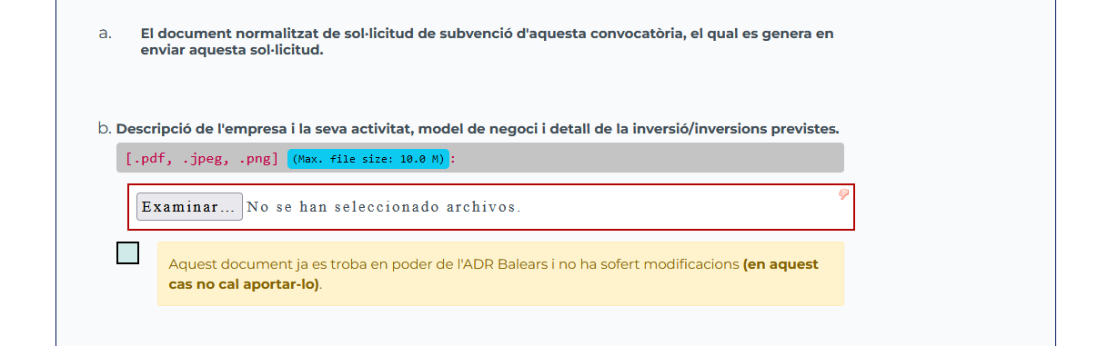  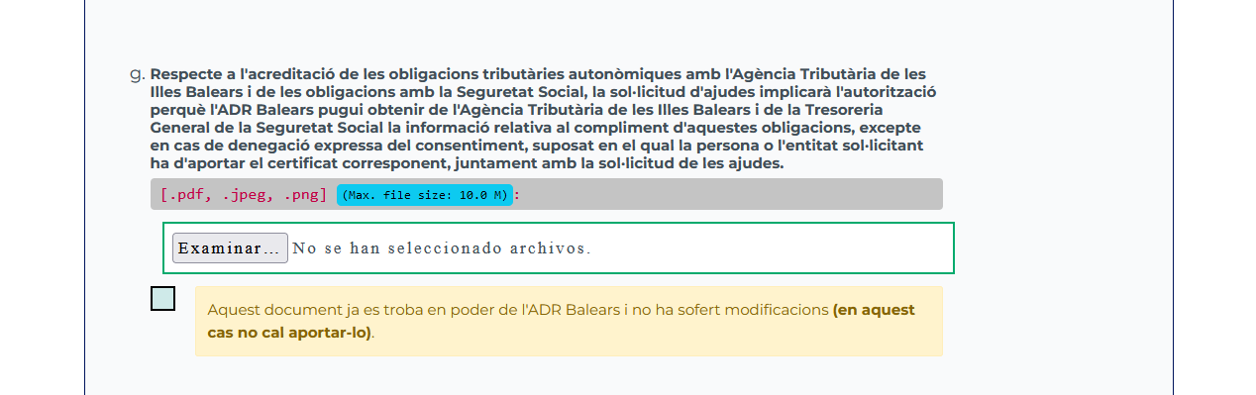
18/07 |  |  | El formulario tiene un apartado que cuando la ayuda es de más de 30.000 € hay que adjuntar un documento. He simulado una ayuda inferior y “obliga” a subir un documento. | Se tendría que activar cuando se detecte que la ayuda es de más de 30.000  ¿a qué apartado te refieres?  ¿qué documento hay que adjuntar?
 |  |  | No se pueden introducir las cantidades en el apartado de intereses, coste aval, coste apertura | Ponía la cantidad y se convertía en algo así como Sasss una cosa rara  A mí me ha dejado  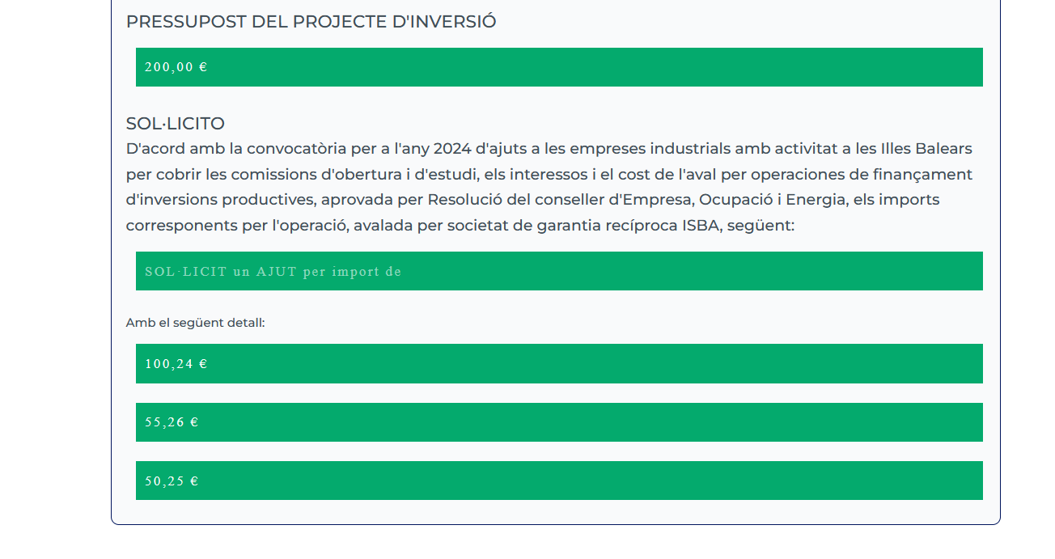
 |  |  | La solicitud no ha aparecido en el gestor
 |  |  | El mail que llega después de enviar el formulario de solicitud dice el Usuario Ignacio Llado le ha enviado…. Y llega con el logo IDI. Ecactamente dice:  El usuario Ignacio Gabriel Lladó Vidal le ha enviado una nueva petición con asunto 'Ajuts a les despeses financeres a través de l'aval d'ISBA'. | Ver lo que decimos en XECS y replicar. Ojo, cambiar logo de ADR

En cada fila de la tabla una única prueba. Y en cada columna, el contenido correspondiente.
Entornos de trabajo:
PRUEBAS | PRODUCCIÓN
pre-tramits.idi.es/public  será el entorno en el que esté trabajando por si os interesa ver lo que he hecho o estoy haciendo. | tramits.idi.es/public  entorno visible para el público en general.

Leyendas de color que usaré:
TAREA EN CURSO | TENGO UNA DUDA, NO TE HE ENTENDIDO | TAREA FINALIZADA

